10 sites pratiques pour redimensionner une image

1) ResizeImage
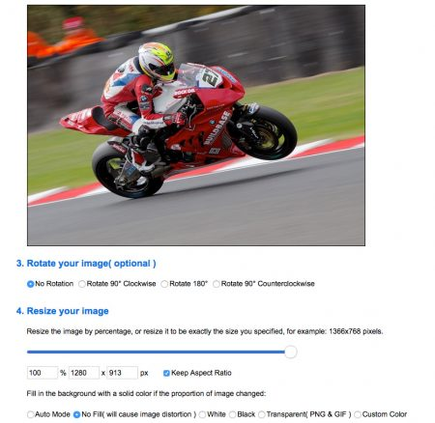
ResizeImage est un outil assez complet, puisqu’il permet à ses utilisateurs non seulement de redimensionner une image, mais aussi de la rogner, de la faire tourner ou encore de changer son format (JPG, PNG, GIF, BMP).

2) Ezgif
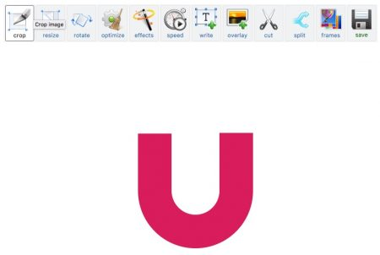
Ezgif est un site pensé pour redimensionner et optimiser des GIF animés, un format qui peut vite peser assez lourd, risquant notamment de ralentir votre site web.
Vous pouvez donc changer la taille du GIF mais aussi lui appliquer une compression spéciale pour réduire son poids (pour ce faire, cliquez sur le bouton “Optimize”).

3) Picresize
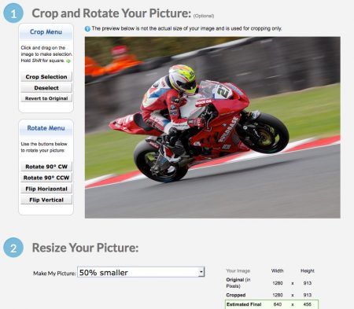
Picresize est un site au fonctionnement simple et rapide. Il vous donne le choix entre plusieurs options pour rétrécir vos photos :
- Appliquer un pourcentage (ex : 50 % plus petit) ;
- Adopter automatiquement une taille adaptée à une résolution d’écran (ex : 1024 px) ;
- Utiliser des dimensions personnalisées.
Vous pouvez aussi appliquer différents effets à votre image.

4) Toolur
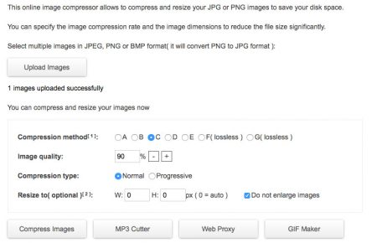
Toolur est un site web plutôt complet puiqu’il vous laisse choisir entre différentes méthodes de compression classées de A à F :
- Les méthodes F et G n’entraînent pas de perte de qualité en cas de compression d’un fichier JPEG ;
- Les autres génèrent des pertes mais diminuent plus le poids de la photo (la A étant la plus compression la plus efficace mais la plus nuisible pour la qualité de l’image).

5) Xooit
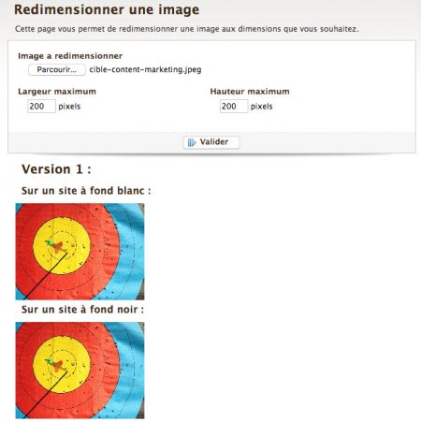
Xooit est un site rudimentaire mais efficace.
Ici, pas de superflu : chargez une image, choisissez ses nouvelles dimensions, et obtenez un fichier redimensionné en différentes versions.
6) ImageResize
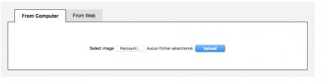

On ne peut plus basique, ImageResize permet d’uploader une image, de la redimensionner et de la faire pivoter. Vous pouvez aussi changer le format si vous le souhaitez.

7) Reduction-Image.com
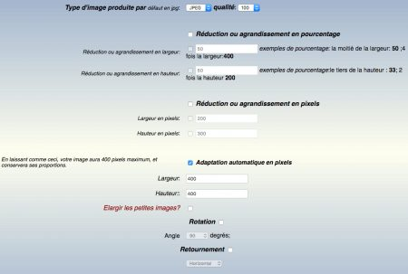
Réduction-Image.com permet de réduire ou d’agrandir une image en pourcentages comme en pixels, mais aussi de faire pivoter votre photo.

8) Bloggif
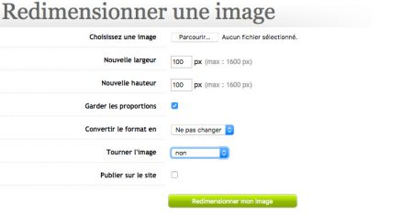
Bloggif permet de modifier automatiquement la taille et le format d’une image, mais aussi de la tourner dans le sens voulu.
Bémol : il n’y a pas d’aperçu en direct des modifications apportées à la photo.

9) ConvertImage
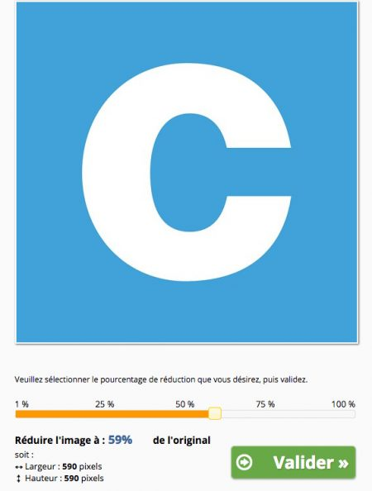
Avec ConvertImage, c’est simple : choisissez le format dans lequel vous voulez sauvegarder votre fichier, envoyez votre photo et changer sa taille facilement en faisant glisser un curseur.

10) Simple Image Resizer
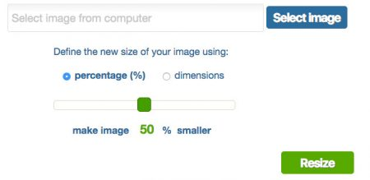
Terminons avec un outil lui aussi très simple : Simple Image Resizer, qui permet de sélectionner une image depuis votre ordinateur et d’ajuster rapidement avec une réglette ses nouvelles dimensions.

